# 《计算机网络课程设计》动员

**1.课程设计的性质和目的**

计算机网络课程设计是计算机及相关专业的实践环节之一，是学习完《计算机网络》课程后进行的一次全面的综合练习。

《计算机网络》课程是一门实践性较强的技术，课堂教学应该与实践环节紧密结合。本课程通过课程设计目的在于，配合《计算机网络》课程教学过程，由学生循序渐进地完成网络数据交互动画及仿真任务，以达到深入理解网络基本工作原理与实现方法，加深对OSI模型、TCP/IP模型的各层功能和设计思想的理解，提高学生的应用能力和动手实践能力。

根据计算机网络与Internet基本概念、基本工作原理与实现技术的学习要求，为配合《计算机网络》课程的教学，特安排此方面的实验。

**2.纪律方面的要求**

2.1 遵守机房管理制度

2.2 考勤制度

**3.课程设计内容及安排**

3.1课程设计安排

设计时间为2周。

以小组为单位，5人一组。

从下述的十个课题中任选其一，或自选课题。每个课题成果独立可运行。

3.2课程设计内容

结合在计算机网络课程中学习到的理论知识，对网络工作机制（包括封包机制、协议分析）的理解、做出分析，加深网络课程知识的理解和掌握。

**课题一~四：仿真网络的工作过程（4层中的每一层是一个课题）**

课程设计运用虚拟现实技术模拟计算机、路由器、集线器、交换机等器材模型，通过实例操作演示非常抽象的概念，将抽象的网络概念具体化形象化。利用器材模型搭建计算机网络，进行Windows操作系统的网络配置与命令操作以及路由器、交换机的配置的动画演示。用图1来讲解。

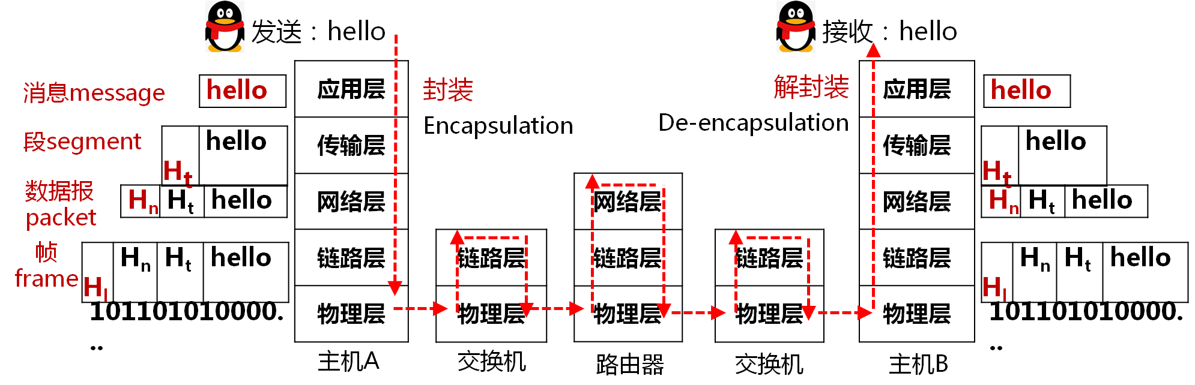

图1 讲解用示意图

* 端到端通信实例：主机A上的QQ，发送消息；主机B上的QQ，接收消息
* 数据在发送端从应用层向下通过各层，经过发送端层层封装操作，从原始的消息，变成段segment，成为数据包packet，再成为帧。这些不同的名称对应于各层的协议数据单元（PDU）名称。
* 数据在网络中经过各种网络设备，逐跳转发，被送达接收方主机B。接收端层层解封装
* 为简化起见，图中仅列出了两台交换机和一台路由器。

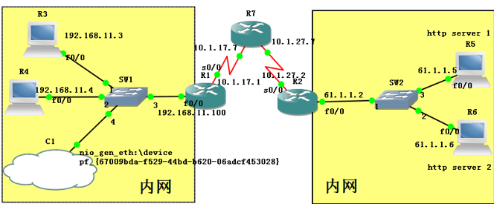

把协议4层连在一起并简单考虑各层协议版：一次QQ会话，实际上是各层协议的反复使用。

在不需要解释CSMA/CD协议及物理层协议的情况下：

* 协议及其功能如下：

应用层：

HTTP：WWW 访问协议。

DNS：域名解析。

传输层：

TCP：在客户和服务器之间建立连接，提供可靠的数据传输。

网络层：

IP：进行路由选择。

ICMP：提供网络传输中的差错检测。

ARP：将目的IP 地址映射成物理MAC 地址。

网络接口层：

LLC 和MAC：提供数据链路层的功能，实现可靠的数据链路。

* 过程描述如下：

QQ发送方由于是机器新连上网，需要进行DNS解析，因此需要发送请求包到DNS服务器。利用DNS，查询到QQ对应的IP 地址。

利用UDP、TCP协议建立连接。

ARP：主机广播数据包，请求解析DNS服务器的MAC地址，DNS服务器回复数据包，则主机获取到的MAC地址；

**具体内容及要求如下：**

**（1）局域网网络工作机制分析**

通过动画演示物理层的四个特性；观察仿真信号的形态及变换过程；观察仿真链路层数据包的报文交互过程，理解局域网的状态。

以太网（Ethernet）是一种计算机局域网技术。IEEE 制定的 IEEE 802.3 标准定义了以太网的技术标准，它规定了包括物理层的连线、电子信号和介质访问控制的内容。

IEEE 802 的相关标准主要规定了以太网数据链路层和物理层，且将数据链路层又分为了介质访问控制（MAC）层和逻辑链路控制（LLC）层这两层。其中，前者负责控制网络中的设备如何获得对介质的访问权限和传输数据的权限，后者负责识别和封装网络层协议，并控制错误检查和帧同步。

以太网帧有多种类型，Ethernet Version 2 和 IEEE 802.3 是目前最常见的以太网帧（Ethernet II 格式相对使用广泛），其他如子网接入协议（SNAP）帧、Novell raw 802.3 帧等我们基本接触不到。Ethernet Version 2（EV2）帧格式与 IEEE 802.3 帧格式有些不一样，但是，一般认为他们是兼容的，并且可以同时出现在以太网链路上。

a)Ethernet Version 2

1982 年，DIX 联盟发表了 Ethernet Version 2（EV2）。以太帧起始部分由前同步码和帧开始定界符组成，后面紧跟着一个以太网报头，以MAC地址说明目的地址和源地址。以太帧的中部是该帧负载的包含其他协议报头的数据包：类型用于标识数据字段种包含的高层协议，由IEEE注册机构分配；数据包的数据是网络层数据。如果不足46字节时，会填充到最小长度。最大值也叫最大传输单元（MTU）。加上帧头、帧尾以太网帧最长是 1500 + 6 + 6 + 2 + 4 = 1518 字节。以太帧由一个32位冗余校验码结尾，用于检验数据传输是否出现损坏。

b) IEEE 802.3 帧

IEEE 802.3 帧是在 Ethernet Version 2 帧基础上制定出来的。

前导码： IEEE 802.3 对原来 Ethernet Version 2 帧的前导码进行了扩展。前同步码：7 字节固定数字 0xAA。帧界定符：1 字节固定数字 0xAB。

目的 MAC：指定要将数据帧发送到哪个适配器，标识帧的接收者。

源 MAC：消息源自哪个适配器，标识帧的发送者。

长度/类型：IEEE 802 规定所有以太网类型的值都要大于十六进制 0x05DC，由于以太网中的最大帧大小为 1518 字节，因此以太网类型和长度之间没有重叠的意义。如果源地址后面的字段大于 0x05DC，则该帧为 Ethernet Version 2，否则为 IEEE 802.3。这里的类型就是 Ethernet Version 2 中的类型，由 IEEE 注册机构分配。

数据：上层协议数据或者填充到最小46字节。最大值也叫最大传输单元（MTU）。加上帧头、帧尾以太网帧最长是 1500 + 6 + 6 + 2 + 4 = 1518 字节。通常我们说的以太网帧不包含 8 字节的前导码。

FCS：循环冗余校验码

c) VLAN

虚拟局域网（Virtual Local Area Network，VLAN）是一组逻辑上的设备和用户，这些设备和用户并不受物理位置的限制，可以根据功能、部门及应用等因素将它们组织起来，相互之间的通信就好像它们在同一个网段中一样，由此得名虚拟局域网。

IEEE 802.1 Q 标准规定允许将一个标识符或 tag 插入到以太网帧中，以标识此帧属于VLAN帧。它允许帧根据位置分配到本地组中，这提供了多种便利，如方便网络管理，允许组成工作组，增进网络安全，限制广播域等。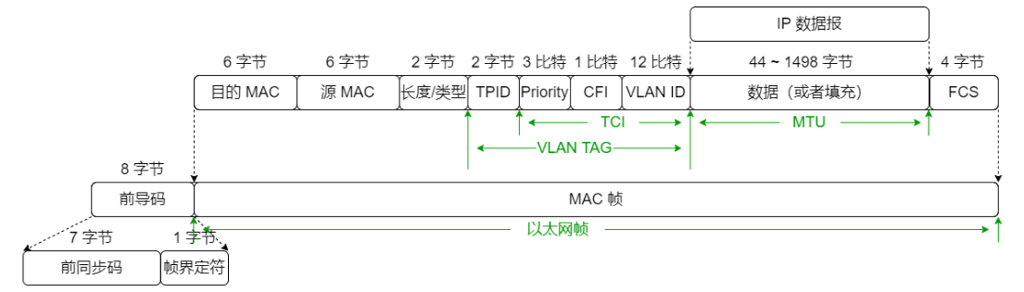

TPID：标记协议标识符（Tag Protocol Identifier，TPID）用来判断本数据帧是否带有 VLAN Tag。

TCI：标记控制信息 (Tag Control Info，TCI) 包含以下信息：

Priority：用 3 个位用于设定以太网帧的优先级别，又称为服务类别 (Class of Service，CoS)

CFI：规范格式标识符（Canonical Format Indicator，CFI）标识 MAC 地址在不同的传输介质中是否以标准格式进行封装，取值为 0 表示 MAC 地址以标准格式进行封装，为 1 时表示以非标准格式封装。

VLAN ID：用以唯一标识该帧属于哪一个 VLAN。取值范围为0-4095，其中1位cisco默认，2-1001用以以太网。

d) CDP



e) PPP

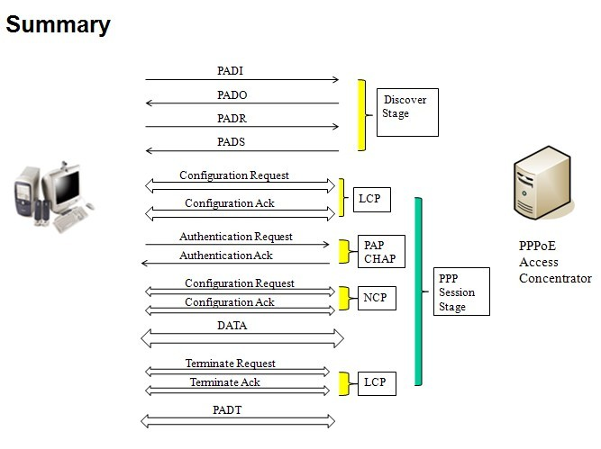

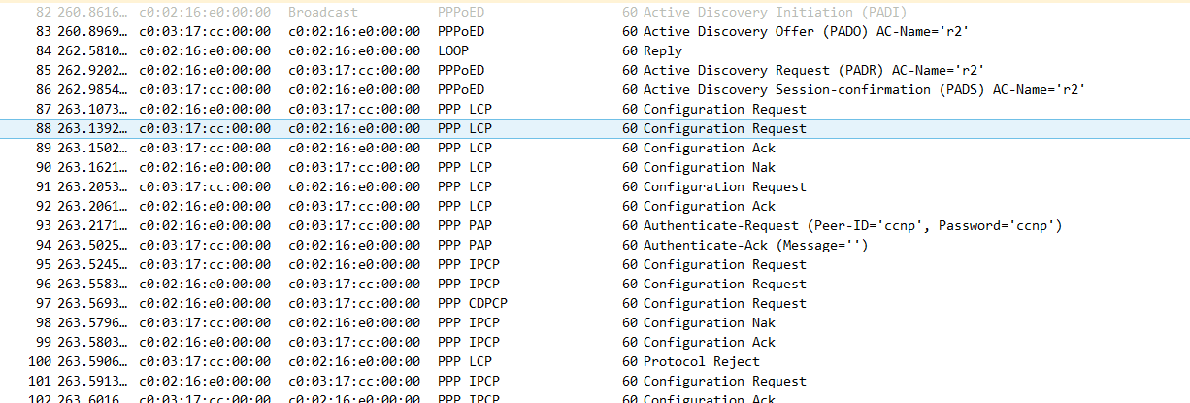

**（2）网络层工作机制分析**

通过动画演示IP数据报的报文格式（IP校验和计算方法），观察仿真子网掩码和路由转发（如：RIP的报文格式、工作原理及工作过程）的计算过程、IP分片过程，从而理解网络路由、拥塞控制、网络互联。

a) IP层工作流程

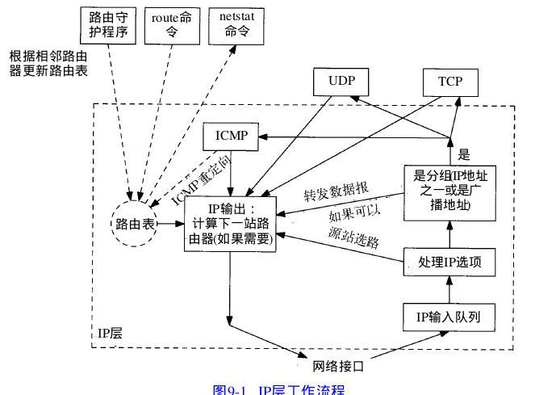

b) ARP

在传输过程中，传统交换机只处理以太网报文，完全不看IP层的内容。（交换机是查找mac地址和交换机端口的对应关系，与ip无关）

每次主机发送以太网帧，源地址填写自己的MAC地址，目的地址填写对端的MAC地址或者广播地址。交换机每次收到以太网帧，就在MAC地址表中记录这个帧的源MAC地址和收到这个帧的端口，这叫做MAC地址学习，然后再看这个帧的目的MAC地址，如果在MAC地址表中找到，就发给对应的端口，否则广播。

在一个局域网，直接用arp协议找，不在一个局域网用arp协议找网关。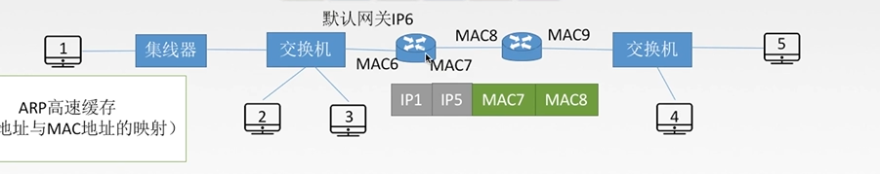

当1想传到5的时候，先传到mac6，之后源ip，目的ip不变，mac地址要变化，mac7到mac8。mac7到mac8 点到点使用的是ppp协议，不是arp协议。

c) ICMP

在IP通信中，经常有数据包到达不了对方的情况。在IP 网络上，由于数据包被丢弃等原因，为了控制将必要的信息传递给发信方。ICMP 协议是为了辅助IP 协议，交换各种各样的控制信息而被制造出来的。

制定万维网规格的IETF在1981年将RFC7922作为ICMP的基本规格整理出来了。那个RFC792的开头部分里写着“ICMP是IP的不可缺少的部分，所有的IP软件必须实现ICMP协议。也是，ICMP是为了分担IP一部分功能而被制定出来的。

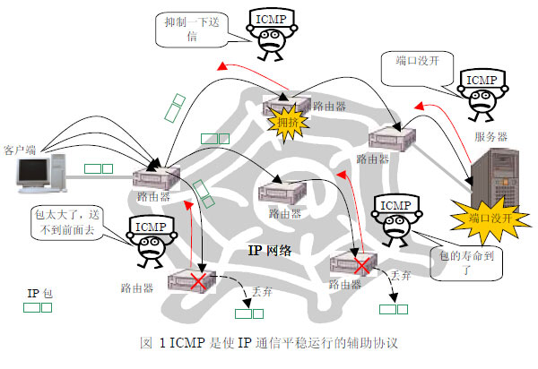

在RFC，将ICMP 大致分成两种功能：差错通知和信息查询。

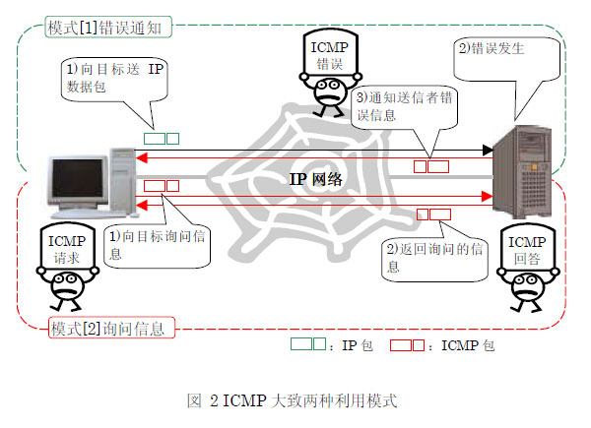

[1]给送信者的错误通知；[2]送信者的信息查询。

d) IP

略

**（3）传输层工作机制分析**

通过动画演示TCP数据报的报文格式（TCP协议校验和计算方法），观察仿真传输中编号与确认的过程、TCP连接的建立和释放过程、TCP重传机制。

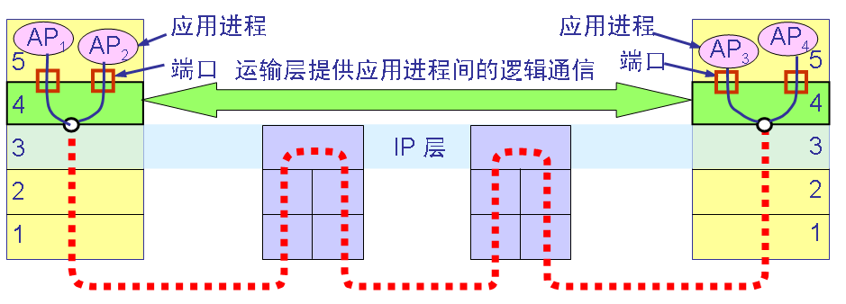

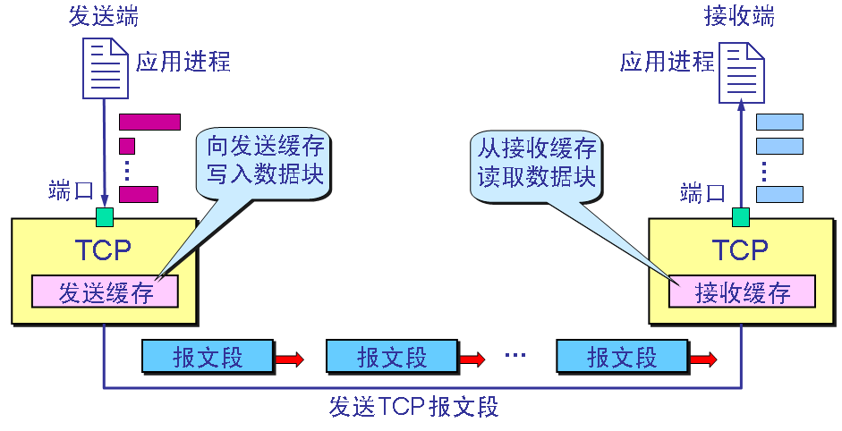

（4）应用层工作机制分析

Mail、HTTP、DNS。

以下分析客户端浏览器（ip为192.168.0.112）与服务器的交互过程



（No.247）浏览器（192.168.0.112）向服务器（222.199.191.49）发出连接请求，此为TCP三次握手第一步，此时从图中可以看出，为[SYN],seq=X,(X=0)

（No.254）服务器（222.199.191.49）回应了浏览器（192.168.0.112）的请求，并要求确认，此时为[SYN,ACK]，此时seq=Y，（Y=0），ACK=X+1（为1）。此为三次握手的第二步。

（No.255）浏览器（192.168.0.112）回应了服务器（222.199.191.49）的确认，连接成功，为ACK，此时seq=X+1（为1），ACK=Y+1（为1）。此为三次握手的第三步。



（No.256）浏览器（192.168.0.112）发出一个页面HTTP请求

（No.265）服务器（222.199.191.49）确认

（No.266）服务器（222.199.191.49）发送数据

（No.267）服务器（222.199.191.49）发送状态响应码

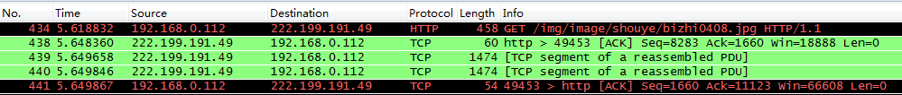

（No.434）客户端（192.168.0.112）发出一个图片HTTP请求

（No.438）服务器（222.199.191.49）确认

（No.439）服务器（222.199.191.49）发送数据

（No.440）服务器（222.199.191.49）发送数据

（No.441）客户端（192.168.0.112）确认

**课题五：“基于c/s结构的即时通信工具”的设计**

设计的即时通信工具，定位于降低企业远程通信费用，增强企业内部沟通能力，建立企业与客户之间的沟通渠道，培养企业沟通文化，提高企业的生产力。其主要功能应当包括：

①即时文字交流

②即时文件收发

③语音视频交流（可选做）

④离线留言与通知

⑤消息记录

⑥个人设定、系统参数设置

⑦支持代理功能（可选做）

⑧授权管理

**IP工具不仅仅局限于下述几种。**

**课题六： IP工具的设计之一**

参阅PDF文件，编写程序，实现功能。其主要功能应当包括：

①计算校验和

②包封装

③解析IP数据包

④监控IP包流量

⑤IP地址的合法性及子网判断

**课题七： IP工具的设计之二**

IP协议的优点是简洁，但缺少差错控制和查询机制，而网际控制报文协议(ICMP)具有补充IP功能的作用。在网络管理中，常常要确定当前网络中处于活动状态的主机，这时可以通过使用ICMP的回送和回送响应消息来完成这项工作。本课程设计的目的就是参阅PDF文件，编写程序，利用ICMP数据包，发现指定网段中的活动主机。

**课题八： IP工具的设计之三**

计算机网络是分布在不同地理位置的多台独立计算机系统的集合，其目的是共享计算机资源(硬件、软件资源)。而计算机资源的共享是通过网络环境中分布式进程通信来实现的。网络环境中进程间的通信通常采用客户机/服务器模式。服务器在某个未使用的端口上开启一项服务(即一个进程)，等待客户机的访问。如果客户端在某个时刻请求该项服务，客户端的请求到达服务器后，服务器将请求放入该端口的服务请求队列中(由于网络中存在多个可能的客户端，所以客户端的请求会很多，所以用队列来缓存请求)，然后服务器以先来先服务的原则从请求队列中取出请求，进行服务，然后将结果反馈给客户端。当然，服务器也应该知道客户端的IP地址和端口号才能反馈结果。客户端在对某个服务器的某项服务发出请求之前，必须知道该服务器的IP地址和该项服务的端口号。我们可以这样说，IP地址是网络层的地址，而端口是传输层的地址。我们必须用IP地址和端口号(所谓的套接字地址)来对某个网络服务进行定位。Internet的传输层协议主要有TCP和UDP。TCP是面向连接的，而UDP是非连接的，但是两者都用端口号进行寻址。两者的端口号的范围都是0~65535之间的一个整数。端口号可分为常用端口号、注册端口号和临时端口号三类。常用端口号的范围为0-1023，比如http服务一般在端口80上，注册端口号的范围为1024 ~ 49151，临时端口号的范围为49152 ~ 65535。客户进程的端口号在临时端口号中选取。

端口扫描技术有很多种，如TCP connect扫描、TCP SYN扫描以及TCP FIN扫描等。本课程设计的目的就是参阅PDF文件，编写程序，实现一个端口扫描。

**课题九： “基于Web方式的网络教研系统建设”的设计**

在教学中体现民主、互动、开放、合作等原则，讲练结合的特点，教师、学生和家长三方参与到本系统的前提下，建立起教学和研究的网络考评系统，以实时反映教学的进展情况和学生的学习情况，同时也为教师之间共享教学经验，达到整体提升教学效果的目的。具体实现的结果包括以下几方面：

①建立一个共享的教学和科研平台并完成服务器中的运行环境和系统配置；

②建立各个学科的任课教师在共享平台中录入单元教学计划、教学目标、教学重点、课堂练习和课后作业的环境，其中的单元计划、教学目标和教学重点反映教师的教学进度，课堂练习设计可以及时反映课堂的教学效果，课后作业便于家长及时了解学生的学习情况和及时督促自觉性不够强的学生；

③建立学习和生活的反馈机制，将学生在学习和生活中的情况及时互通消息，做到教师、家长和学生三方都能及时了解“学什么”、“练什么”、“想什么”以及“表现如何”、“效果如何”等情况。

④建立教学科研的经验积累数据，在所有教师全面共享教学经验和成果的基础上，提升教学效果，改进教学质量。

⑤系统主要功能模块：

教研新闻、课程改革、教学研究、教研论坛、学科动态、教学设计、学生反馈、家长建议、资料上传、登录及权限设定等。

⑥根据上述基本材料，自行完成项目的相关调研，力求达到简单实用，功能丰富的目的。

**课题十 网络各层设备故障的资料收集并整理**

网络各层设备故障的类型、故障的特征信息、故障的原因分析及可能的解决措施。

**4.成绩评定**

4.1认真完成设计报告书，提交源程序及所有文档。设计结束时每组提交一份设计报告，报告中需有小组成员分工表并签名，见表4.1。另，设计程序要以压缩包形式提交学院FTP，压缩包里面为一个文件夹，名称为“学号+姓名”，该文件夹中再分两个子文件夹，一个是放源程序的，一个是放可直接运行程序的，每个子文件夹中应还有相应的安装环境及配置说明。

4.2 学生独立完成设计、调试工作，设计合理，达到设计任务要求。界面美观。考核方式包括课程设计报告考核和设计作品考核两部分。主要考查学生程序设计、程序调试情况，现场考核占总成绩的40%。课程设计报告考核：综合考核学生的设计报告内容、软件设计方案、文字表达、逻辑表达等，设计报告考核占总成绩的60%。小组成绩评分细则见表4.2。

表4.1 《计算机网络课程设计》小组成员分工表

|  |  |  |  |  |  |  |  |  |
| --- | --- | --- | --- | --- | --- | --- | --- | --- |
| 内容  成员 | 架构师 | 仿真制作 | 动画制作 | … | 后端设计 | 文档 | 得分 | 签名 |
| 完成比重x | 完成比重x | 完成比重x | … | 完成比重x | 完成比重x |
| A同学 |  |  |  |  |  |  |  |  |
| B同学 |  |  |  |  |  |  |  |
| C同学 |  |  |  |  |  |  |  |
| D同学 |  |  |  |  |  |  |  |
| E同学 |  |  |  |  |  |  |  |

表4.2 《计算机网络课程设计》小组成绩评分细则

|  |  |  |  |  |
| --- | --- | --- | --- | --- |
| 考核内容 | 90~100分 | 75~89分 | 60~75分 | < 60分 |
| 目标1：对计算机网络从整体上有一个全面、系统的了解，掌握计算机网络的基础知识，包括计算机网络的组成、分类，OSI/ISO模型、TC/IP模型。（权重0.1） | 实验背景和目的定义完善、明确、无歧义。实验报告文档内容结构完整、书写规范，逻辑表述清楚。 | 实验背景和目的定义合理性达到80%以上。实验报告文档内容结构较完整、书写较规范，逻辑表述较清楚。 | 实验背景和目的定义合理性达到70%以上。实验报告文档内容结构基本完整，规范性较差，内容简单，存在少量错误。 | 实验背景和目的定义不明确、不清晰；实验报告文档书写随意，规范性极差，存在大量错误；或者不能正常完成实验。 |
| 目标2：深入掌握物理层、数据链路层、介质访问子层、网络层、传输层和应用层，初步培养在TCP/IP协议工程和LAN上的实际工作能力，并且了解网络新技术的最新发展。（权重0.7） | 针对交换机、路由器的关键问题开展实验设计和实现，了解网络设备的性能、作用、特征、配置和基本工作方法。实验工作原理分析与解释合理、科学、准确。 | 针对交换机、路由器的关键问题开展实验设计和实现，了解网络设备的性能、作用、特征、配置和基本工作方法。实验工作原理分析与解释较合理、科学性较准确。 | 针对交换机、路由器的关键问题开展实验设计和实现，了解网络设备的性能、作用、特征、配置和基本工作方法。实验工作原理分析与解释基本合理，内容简单，存在少量错误。 | 针对交换机、路由器的关键问题开展实验设计和实现，了解网络设备的性能、作用、特征、配置和基本工作方法。实验工作原理分析与解释书写随意，分析不清晰；或者不能正常完成实验。 |
| 目标3：了解计算机网络的发展现状和发展趋势，获得相关知识以及培养一定的分析问题和解决问题的能力。（权重0.2） | 能够选择合适的实验环境开展实验，理论联系实际应用科学合理，实验结果、实验分析和实验结论准确。 | 实验环境选择较合适，理论联系实际应用比较科学合理，实验结果、实验分析和实验结论较准确。 | 实验环境选择较基本合适，理论联系实际应用合理性不足，实验结果、实验分析和实验结论存在少量错误。 | 不能正确选择较合适的实验环境，理论联系实际应用不足，实验结果、实验分析和实验结论存在严重不足；或者实验不能正常完成。 |

4.3 根据以上两项的考核情况评定个人总成绩。

**5.课程议计报告安求**

5.1 设计报告的组成

课程设计报告的构成包括：(1)前置部分：封面、题目；(2)主体部分：引言(设计目的、任务与要求等)，正文、结论、参考文献；(3)附录部分。

5.2 编写格式

5.2.1前置部分

（1）封面

由设计题目、班级、学号、姓名、指导教师、设计时间等部分组成。

小组成员得分表，表4.1。

（2）设计报告结构

设计报告按章、节结构组成，有必要的话，可以有附录部分。

章形式:第X章

节形式: X.Y(两级结构)

X.Y.Z(三级结构)

5.2.2主体部分

（1）引言(设计目的、任务与要求等)

简要说明设计题目的目的，意义、内容、主要任务等。

（2）正文

正文是设计说明书的核心部分，占主要篇幅。要按照软件工程设计过程来阐述，可以包括实验环境、理论依据、编程原理、数据结构、数据处理、设计说明与依据、加工整理和图表、形成的论点和导出的结论等。正文内容必须实事求是、客观真切、准确完备、合乎逻辑、层次分明、语言流畅、结构严谨，符合各学科、专业的有关要求。注意，以上部分不能用代码来说明，否则评定不及格。主要用文字、公式、图和表的形式来表达，如有极个别的关键性的代码，必须辅以注释说明。

（3）结论

结论应当准确、完整、明确精练：也可以在结论或讨论中提出建议、设想、尚待解决问题等。

（4）设计体会

此部分内容主要表达在设计过程中的设计体会，总结深刻、客观，否则评定不及格。

（5）参考文献

5.3、版式说明

5.3.1插图

插图包括图解，示意图、构造图、曲线图、框图、流程图、布置图、地图、照片、图版等。

插图注明项有图号、图题、图例。图号编码用章序号。如“图2.1"表示第2章第1图。图号与图题文字置一字空格置于图的正下方，须全文统一。图中标注符号文字字号不大于图题的字号。

5.3.2表

表的一般格式是数据依序整排，内容和项目由左至右横读，通版排版，左右不封口。表号也用章序号编码，如:表2.1 是第2章中的第1表。表应有表题，与表号之间空1~2字，置于表的上方居中，须全文统一。表中的内容和项目字号不大于图题的字号。

5.3.3公式

公式包括数学、物理和化学式。正文中引用的公式、算式或方程式等可以按章序号用阿位伯数字编号(式号)，如:式(2.1)表示第2 章第1式，公式- -般单行居中排版与上下文分开，式号与公式同行居右排版。

5.3.4计量单位

报告一律采用1984年2月27日国务院发布的《中华人民共和国法定计量单位》，并遵照《中华人民共和国法定计量单位使用方法》执行。论文中命名用各种量、单位和符号，必须遵循国家标准GB3100-82. GB3101-82,GB3102/ 1-13-82 等的规定。

单位名称和符号的书写方式，可以采用国际通用符号，也可以用中文名称，但统一采用一种，不要混用。

5.3.5参考文献

参考文献采用顺序号编号体系。

①著作格式:

序号(空一格)编著者，书名[M]。出版地:出版社，出版时间

②期刊论文格式:

序号(空一格)作者。 论文(文章)名称[J]。期刊名称，年度，卷(期): 起止页码

③学位论文格式:

序号(空一格)作者。 学位论文名称[D]。发表地:学位授予单位，年度

④网络文章格式:

序号(空一格)作者。论文(文章)题目，文章超连接